新 书 推 荐

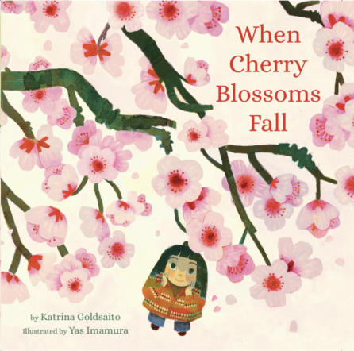
中文书名：《当樱花飘落》
英文书名：WHEN CHERRY BLOSSOMS FALL
作 者：Katrina Goldsaito and Yas Imamura (Illustrator)
出 版 社：Little Brown
代理公司：Little Brown/ANA
页 数：160页
出版时间：2025年2月
代理地区：中国大陆、台湾
审读资料：电子稿
类 型：故事绘本

【作品亮点】
·首次以儿童绘本形式呈现日本美学核心概念“物哀”，温柔诠释生命的无常与美的短暂，跨越代际的陪伴与离别引发深切共鸣，为儿童和成人带来关于生命、爱与告别的温柔启示。
·作者卡特里娜·戈尔德赛托曾获NPR“年度好书”等多项大奖；知名插画家雅丝·今村以细腻、唯美的画风，呈现樱花盛放与飘落的瞬间，令人沉醉。

内容简介：

讲述小女孩优奈（Yuna）与她的曾祖母一同欣赏樱花、体悟日语词汇“物の哀れ（mono no aware）”的故事。这个词表达了对美丽事物短暂性的感怀，以及对它终将消逝所产生的预先悲伤。

虽然“物哀”所承载的情感是全人类共通的，但市面上直接提及这一概念的绘本却少之又少。本书以一种温柔的方式，带领读者思考生命与离别的课题，并着眼于生命本身的美丽——正因为一切都稍纵即逝，生命才如此值得珍惜与欣赏。

这本令人惊艳的绘本，通过一个原创故事诠释“物哀”背后的力量与意义——一次带着苦乐参半、却最终充满希望的礼赞，赞颂生命不断变化的本质与转瞬即逝的美。

“我们等了那么久，可它们一旦盛开，花瓣便如此迅速地飘落。Mono no aware，ね？”

“mono no aware是什么意思呢？”

小优奈迫不及待地等待曾祖母院子里的樱花树盛开。她与“ひいばあちゃん”（曾祖母）每天都在树下守望花蕾舒展。可当樱花终于盛开时，那一刻竟是如此短暂，花瓣转瞬飘零——这正是ひいばあちゃん口中的“物哀”。直到曾祖母——以及她所深爱的樱花——都不复存在，优奈才真正明白这句话的含义：对一切无常的深切感悟。

备受好评的插画家雅丝·今村（代表作Love in the Library）以惊艳的画面为这段深邃的文字赋予生命，读者将一次又一次沉浸于这些充满诗意的画页中。

作者简介：


卡特里娜·戈尔德赛托（Katrina Goldsaito）在马萨诸塞州西部田野上空不断变幻的天空，以及自己日渐成长的孩子身上，她都能发现“物哀”之美。其作品《寂静之声》（The Sound of Silence）荣获多项大奖，被译为七种语言，并被美国国家公共电台（NPR）及多家媒体评为“年度好书”。她与乔纳·戈尔德赛托（Jonah Goldsaito）合作的AR作品《ReachYou》连接人们对日常或深刻失落的感受，并在翠贝卡电影节首映。详情请见 katrina.goldsaito.com。

雅丝·今村（Yas Imamura）是知名绘本画家，作品包括玛吉·德谷田·霍尔（Maggie Tokuda Hall）的《图书馆里的爱情》、米格·平卡斯（Meeg Pincus）的《有翼的奇迹》（Winged Wonders）、南希·I·桑德斯（Nancy I. Sanders）的《最古老的梨树》（The Very Oldest Pear Tree）等。现居俄勒冈州波特兰。详情请见 yasimamura.tumblr.com。

内文插图：

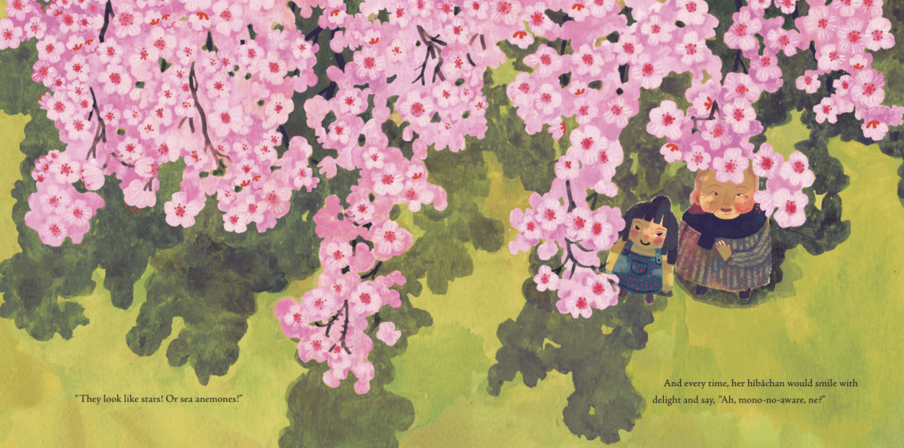
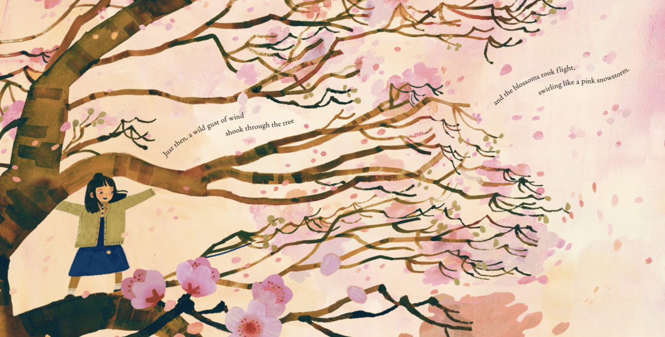

请将反馈信息发至：版权负责人
Email：Rights@nurnberg.com.cn
安德鲁·纳伯格联合国际有限公司北京代表处
北京市海淀区中关村大街甲59号中国人民大学文化大厦1705室, 邮编：100872
电话：010-82504106, 传真：010-82504200
公司网址：http://www.nurnberg.com.cn
书目下载：http://www.nurnberg.com.cn/booklist_zh/list.aspx
书讯浏览：http://www.nurnberg.com.cn/book/book.aspx
视频推荐：http://www.nurnberg.com.cn/video/video.aspx
豆瓣小站：http://site.douban.com/110577/
新浪微博：安德鲁纳伯格公司的微博_微博 (weibo.com)
微信订阅号：安德鲁纳伯格联合国际北京代表处

